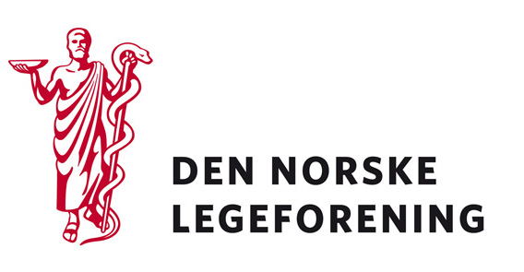

Yrkesforeninger
Norsk forening for allmennmedisin
Norsk samfunnsmedisinsk forening

Deres ref.: Vår ref.:11/4689 Dato: 15.9.2011

Høring -NOU 2011:4 Mat, makt og avmakt - om styrkeforholdene i verdikjeden for mat.

Fra Landbruks- og matdepartementet, Barne-, likestillings- og inkluderingsdepartementet og Fornyings-, administrasjons- og kirkedepartementet har Legeforeningen v/Akademikerne mottatt til høring NOU 2011:4 "Mat, makt og avmakt - om styrkeforholdene i verdikjeden for mat".

Utvalgets oppgave har vært å utrede om styrkeforholdene i verdikjeden for mat. Styrkeforholdene skal bidra til åpenhet og innsyn, samt sikre forbrukerinteressene og en tilfredsstillende samfunnsmessig kontroll. Utvalget har også forsøkt å beskrive hvilke konsekvenser utviklingen innen matvarekjeden har hatt og vil kunne ha framover.

Utvalget konkluderer med at handelens paraplykjeder har økt sin forhandlingsstyrke overfor leverandørene. Paraplykjedenes makt ligger i kontroll over markedsadgangen og evne til å sikre ønsket utfall over forhandlingsresultatene både når det gjelder kortsiktige økonomiske mål, og mer langsiktige og strategiske mål.

Dersom høringen virker relevant bes det om at innspill sendes til Legeforeningen innen 10.oktober 2011. Det bes om at innspillene lastes opp direkte på Min side.

Høringen finnes på Min side under Aktuelt – Høringer.

Med vennlig hilsen,
Den norske legeforening

Terje Sletnes Sara Underland Mjelva
Seksjonssjef Rådgiver

